ОтчеТт по лабораторной работе №5

дисциплина: Архитектура компьютера

Дельгадильо Валерия

Содержание

# 1 Цель работы

Приобретение практических навыков работы в Midnight Commander. Освоение инструкций языка ассемблера mov и int.

# 2 Теоретическое введение

## 2.1 Основы работы с Midnight Commander

Midnight Commander (или просто mc) — это программа, которая позволяет просматривать структуру каталогов и выполнять основные операции по управлению файловой системой, т.е. mc является файловым менеджером. Midnight Commander позволяет сделать работу с файлами более удобной и наглядной.

## 2.2 Структура программы на языке ассемблера NASM

Программа на языке ассемблера NASM, как правило, состоит из трёх секций: секция кода программы (SECTION .text), секция инициированных (известных во время компиляции) данных (SECTION .data) и секция неинициализированных данных (тех, под которые во время компиляции только отводится память, а значение присваивается в ходе выполнения программы) (SECTION .bss).

# 3 Лабораторной работы

Откройте Midnight Commander user@dk4n31:~$mc

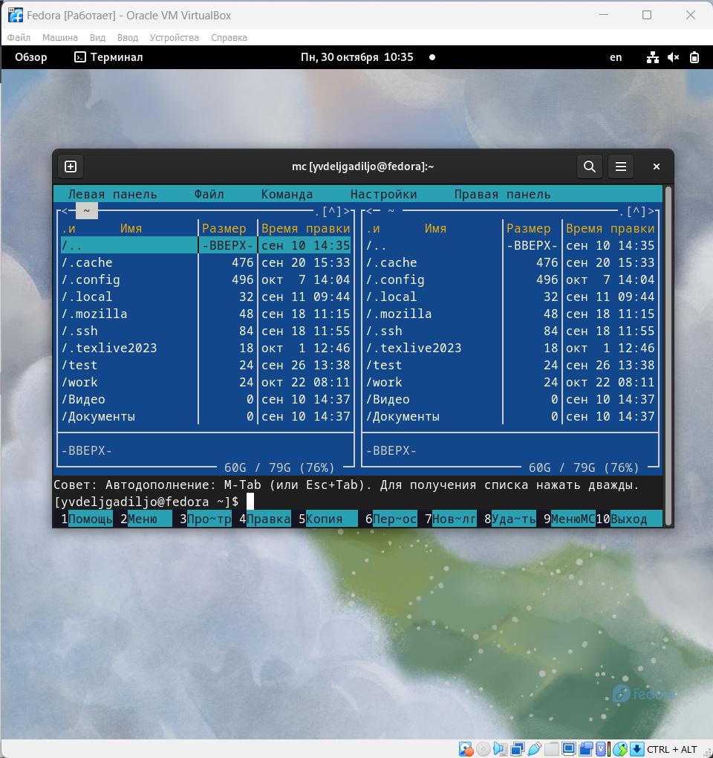

Figure 1:

Пользуясь клавишами ↑ , ↓ и Enter перейдите в каталог ~/work/arch-pc созданный при выполнении лабораторной работы №4.

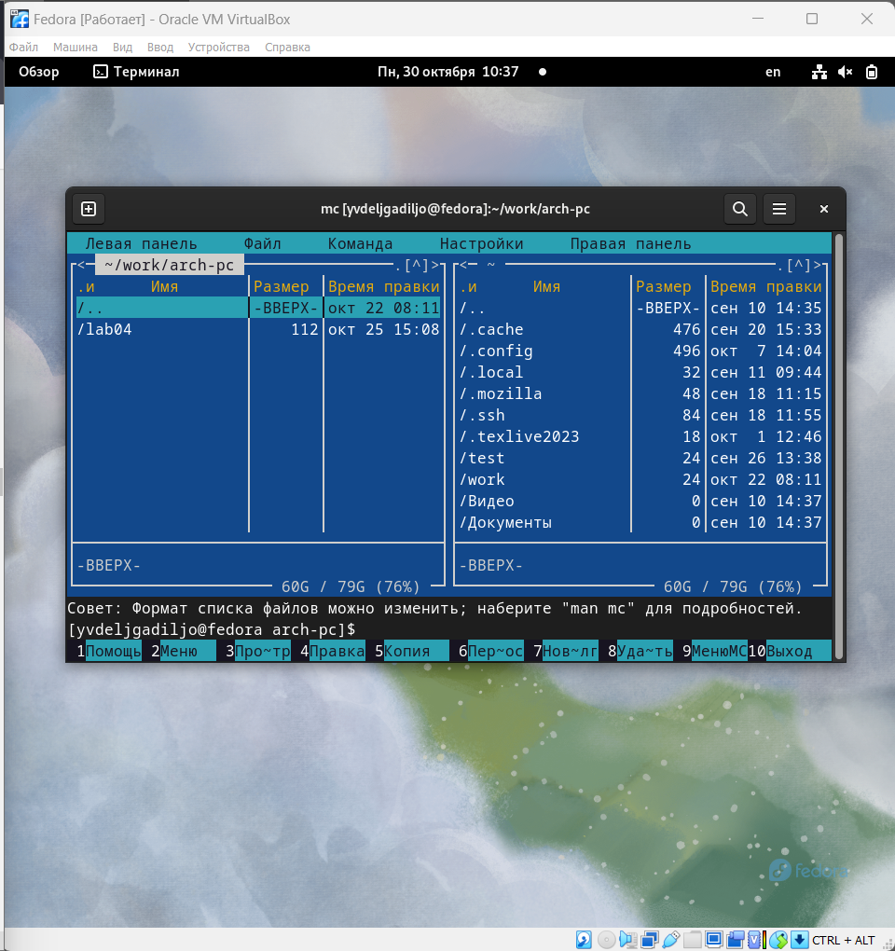

Figure 2:

С помощью функциональной клавиши F7 создайте папку lab05 и перейдите в созданный каталог.

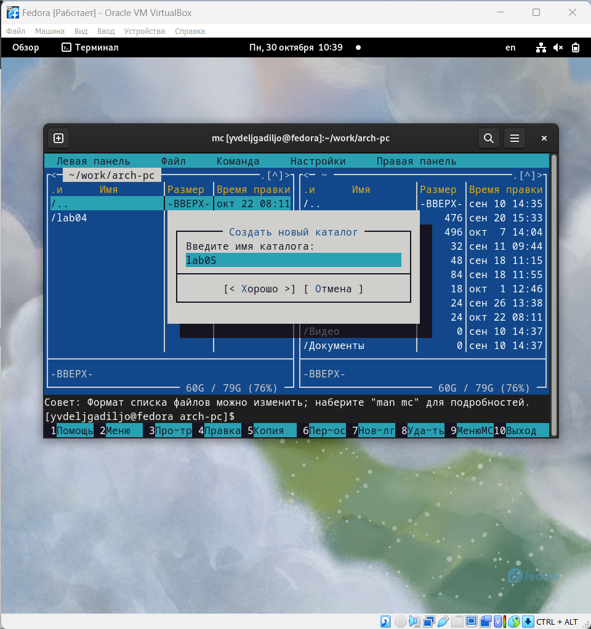

Figure 3:

Пользуясь строкой ввода и командой touch создайте файл lab5-1.asm

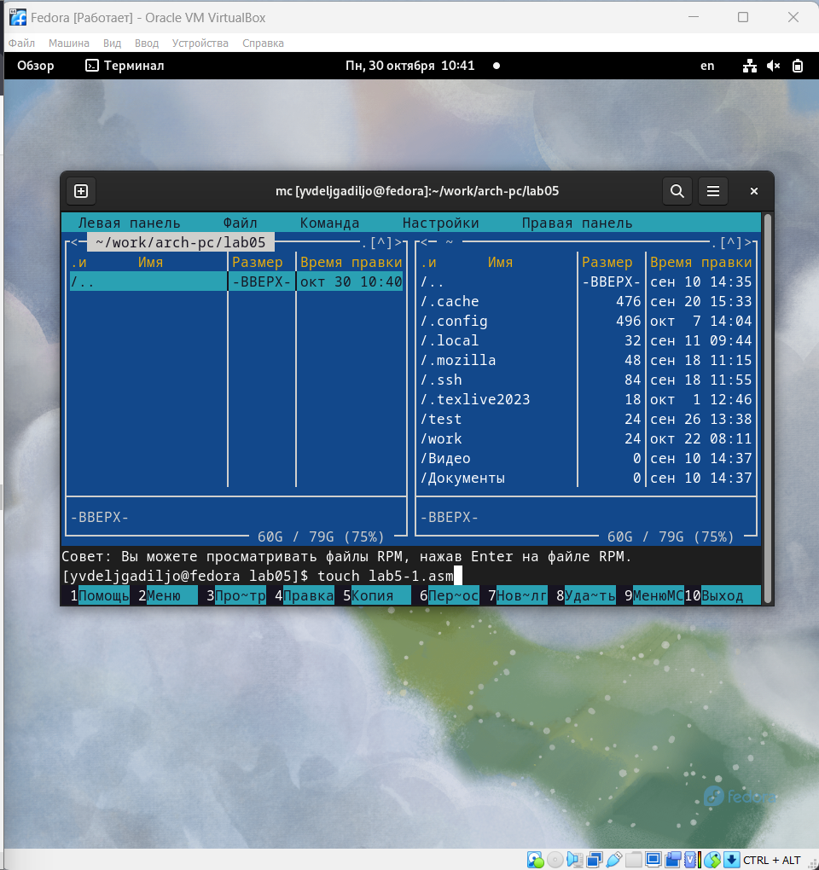

Figure 4:

С помощью функциональной клавиши F4 откройте файл lab5-1.asm для редактирования во встроенном редакторе. Как правило в качестве встроенного редактора Midnight Commander используется редакторы nano или mcedit.

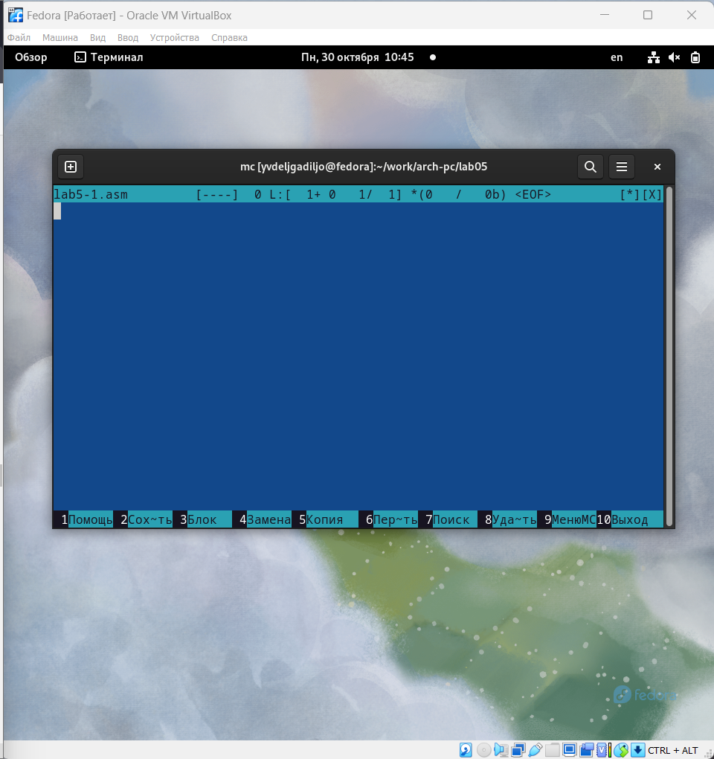

Figure 5:

Введите текст программы из листинга (можно без комментариев), сохраните изменения и закройте файл.

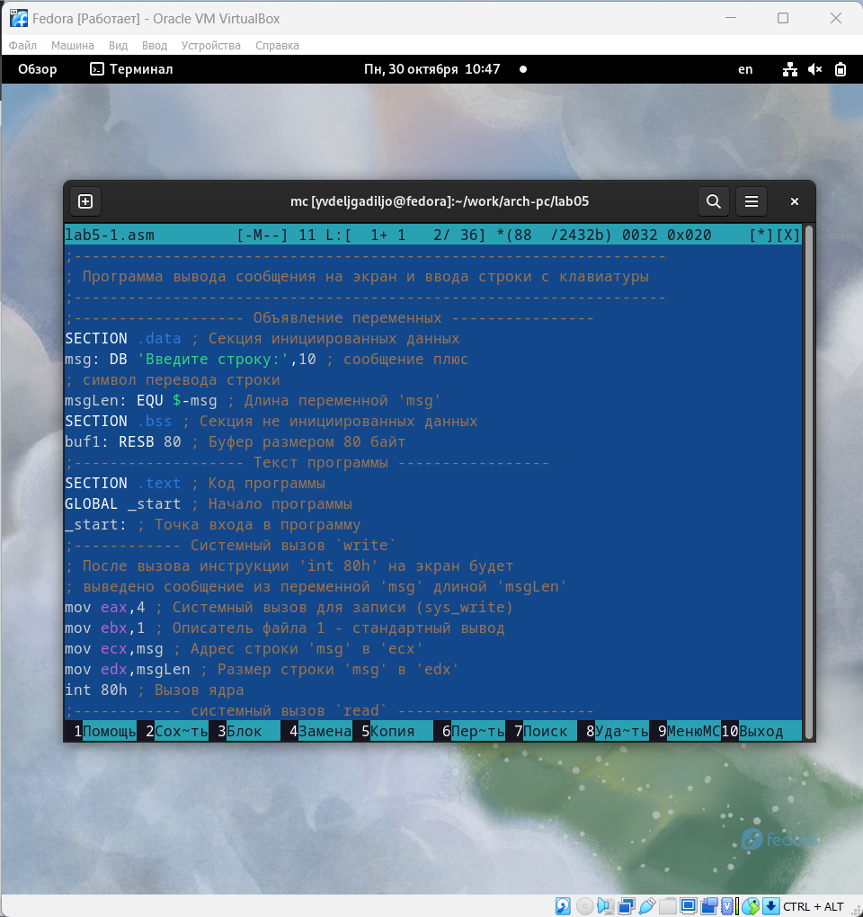

Figure 6:

Оттранслируйте текст программы lab5-1.asm в объектный файл. Выполните компоновку объектного файла и запустите получившийся исполняемый файл. Программа выводит строку 'Введите строку:' и ожидает ввода с клавиатуры. На запрос введите Ваши ФИО.

user@dk4n31:~$ nasm -f elf lab5-1.asm

user@dk4n31:~$ ld -m elf_i386 -o lab5-1 lab5-1.o

user@dk4n31:~$ ./lab5-1

Введите строку:

Имя пользователя

user@dk4n31:~$

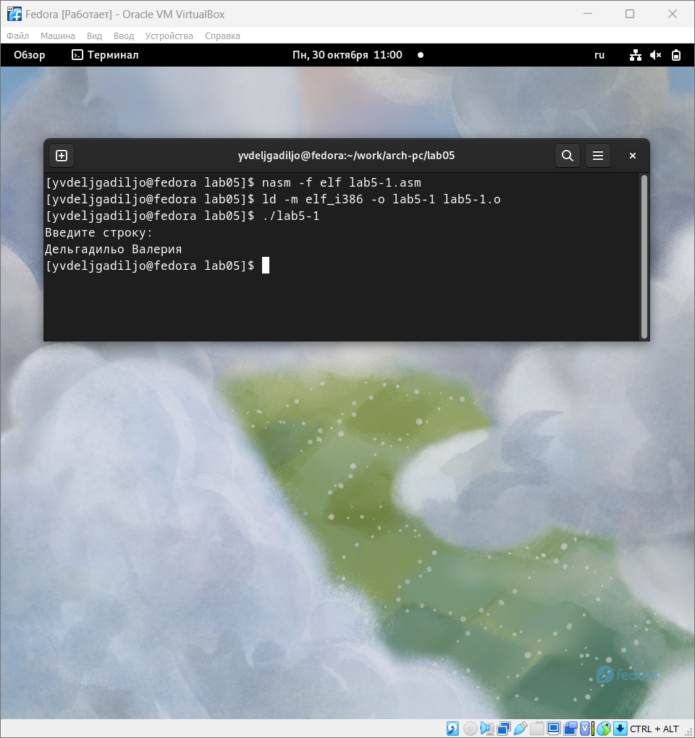

Figure 7:

**Подключение внешнего файла in_out.asm**

Скачайте файл in_out.asm со страницы курса в ТУИС

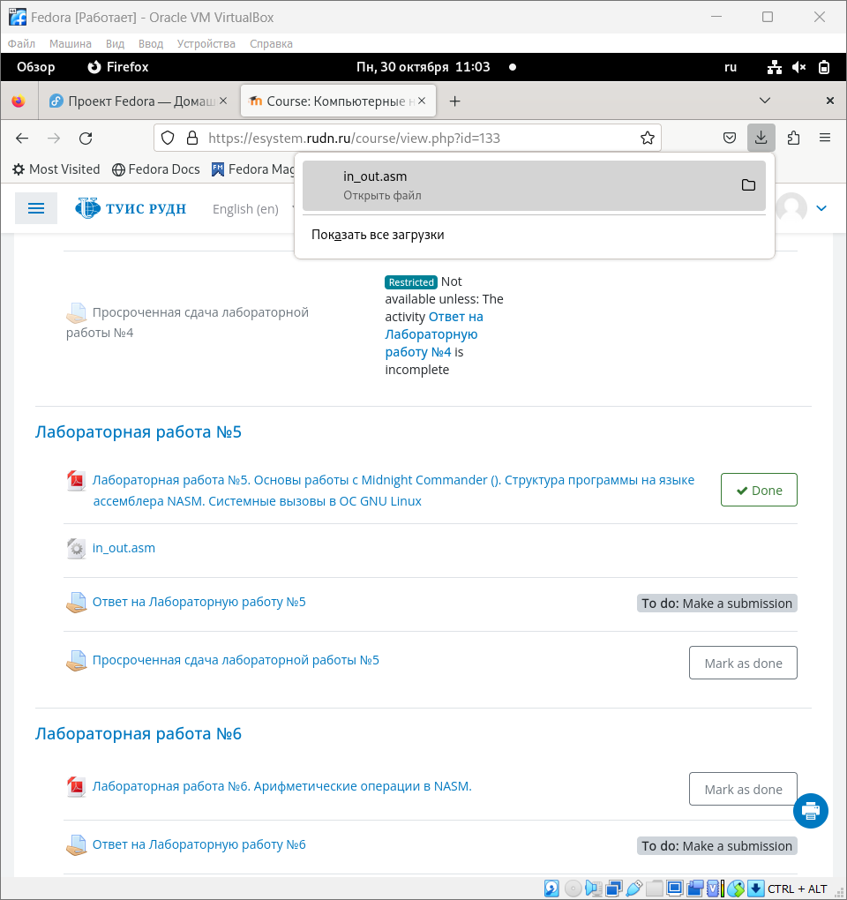

Figure 8:

Подключаемый файл in_out.asm должен лежать в том же каталоге, что и файл с программой, в которой он используется.

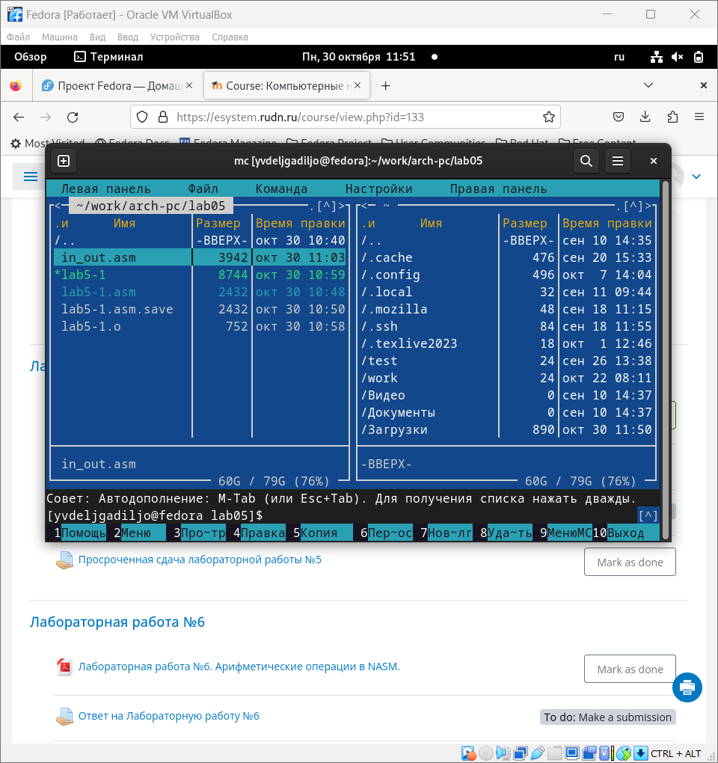

Figure 9:

С помощью функциональной клавиши F6 создайте копию файла lab5-1.asm с именем lab5-2.asm. Выделите файл lab5-1.asm, нажмите клавишу F6 , введите имя файла lab5-2.asm и нажмите клавишу Enter.

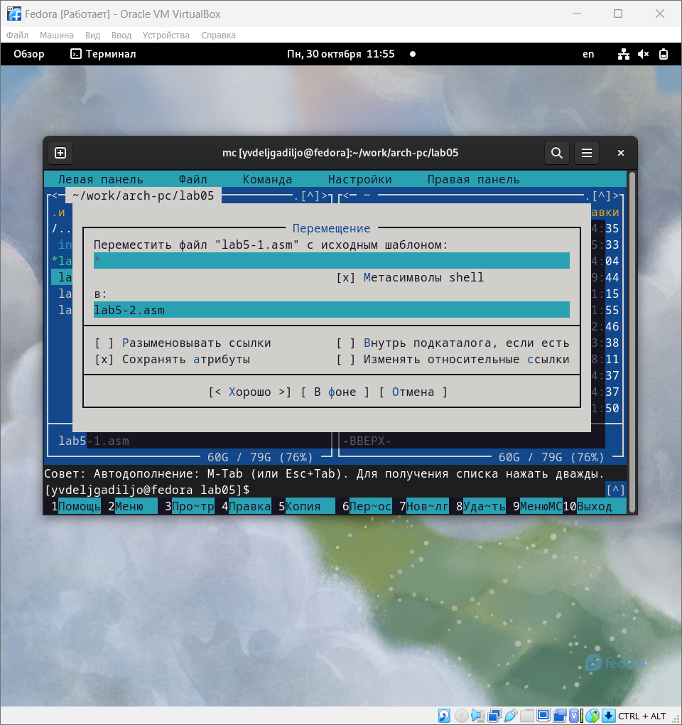

Figure 10:

Исправьте текст программы в файле lab5-2.asm с использование подпрограмм из внешнего файла in_out.asm (используйте подпрограммы sprintLF, sread и quit) в соответствии с листингом 5.2. Создайте исполняемый файл и проверьте его работу

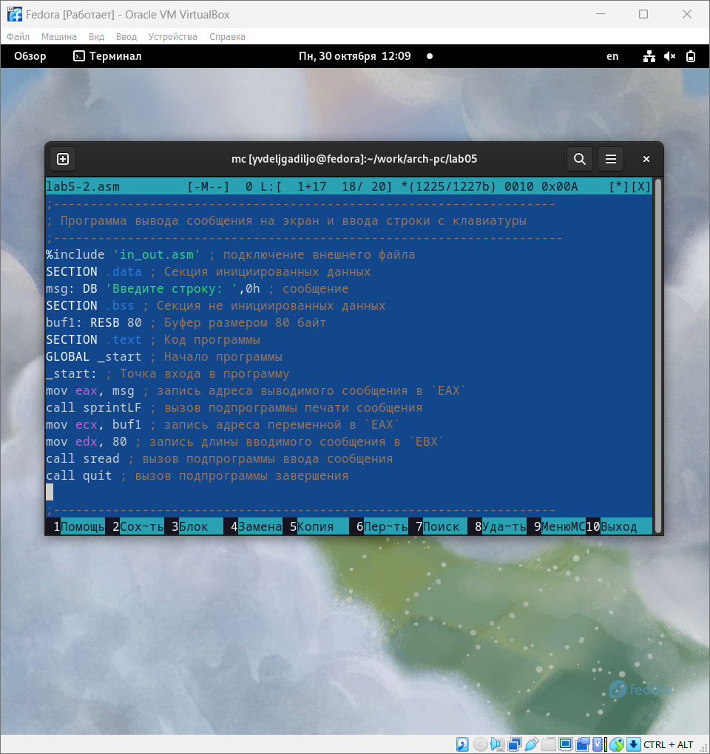

Figure 11:

Создаю объектный файл lab5-2.o, выполняю компоновку объектного файла и запускаю исполняемый файл.

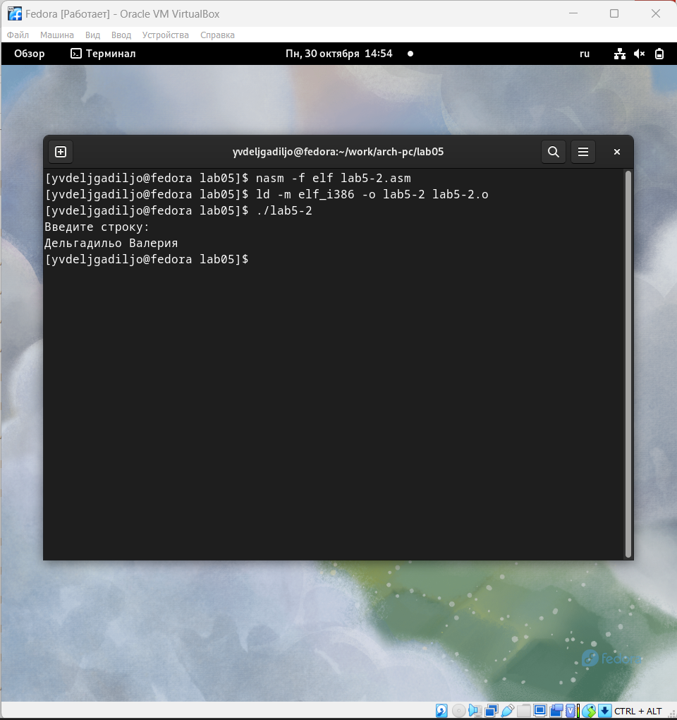

Figure 12:

В файле lab5-2.asm замените подпрограмму sprintLF на sprint. Создайте исполняемый файл и проверьте его работу.

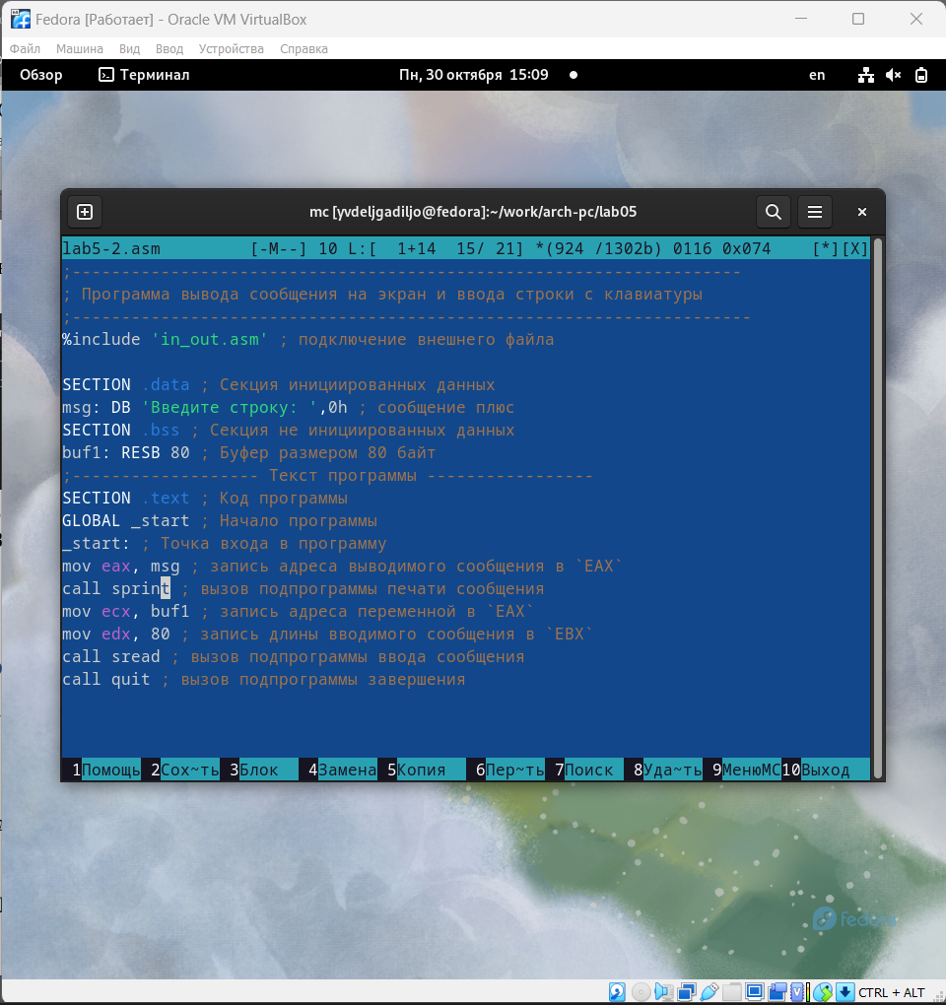

Figure 13:

Создаю объектный файл lab5-2.o, выполняю компоновку объектного файла и запускаю исполняемый файл. Теперь ввод производится на той же строке, что и вывод, убран символ перевода строки после вывода.

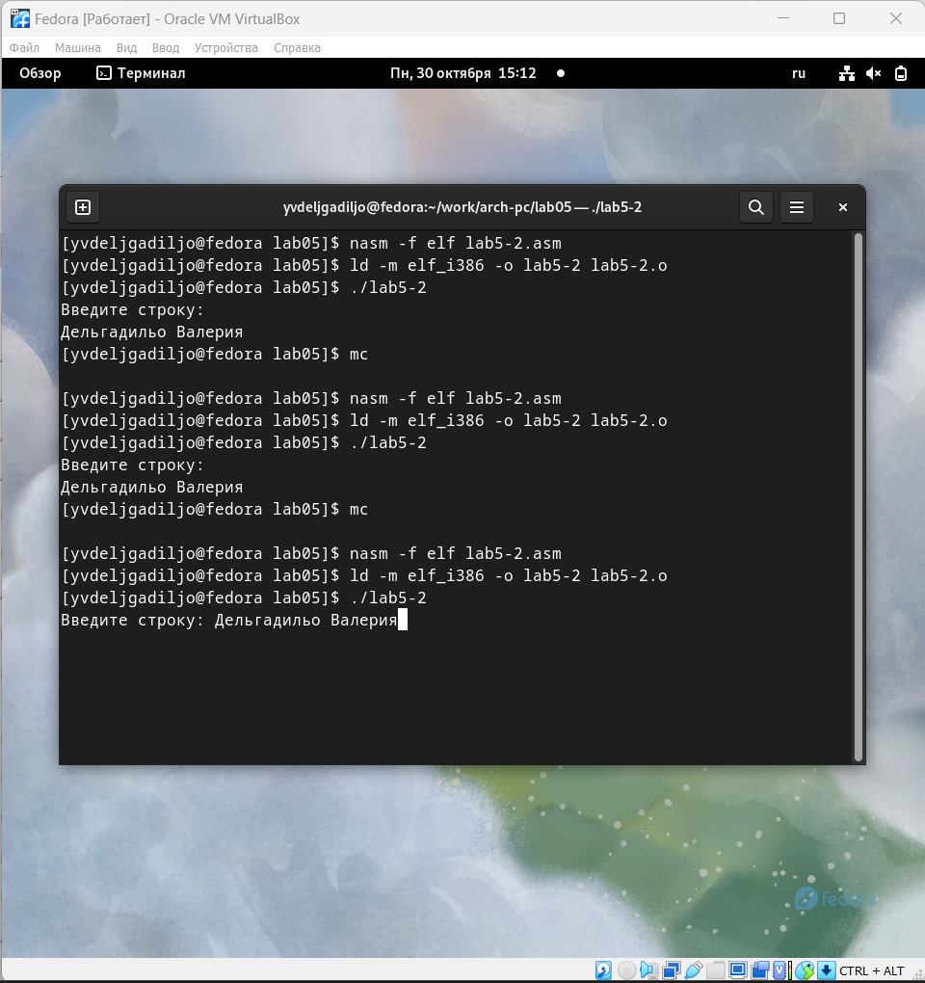

Figure 14:

# 4 Задание для самостоятельной работы

## 4.1 Создайте копию файла lab5-1.asm.

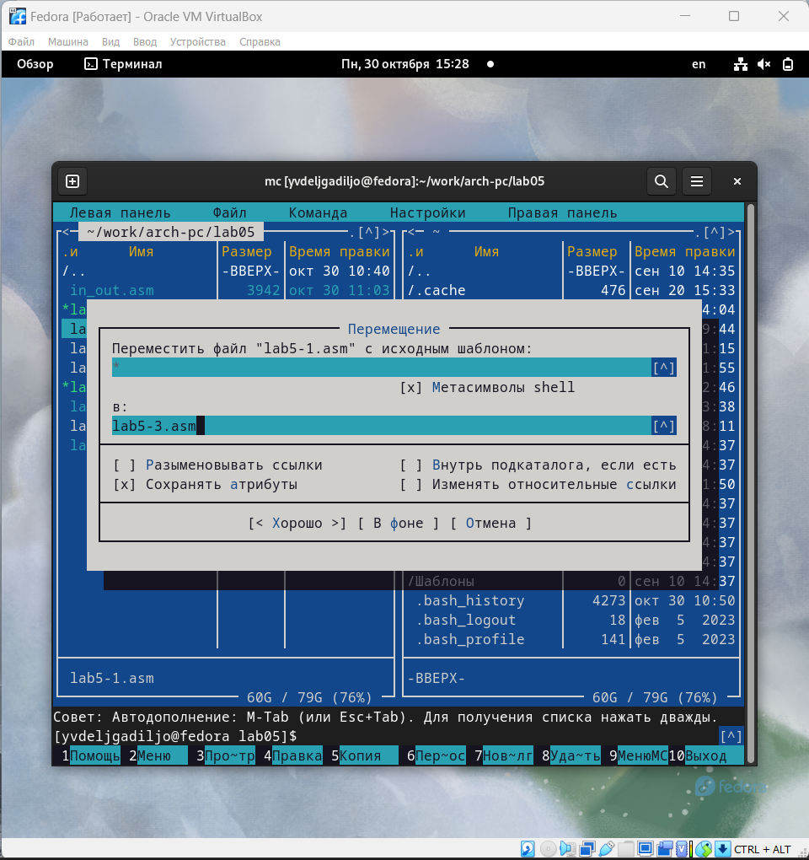

Figure 15:

Изменяю код программы, добавляя вывод введенной строки.

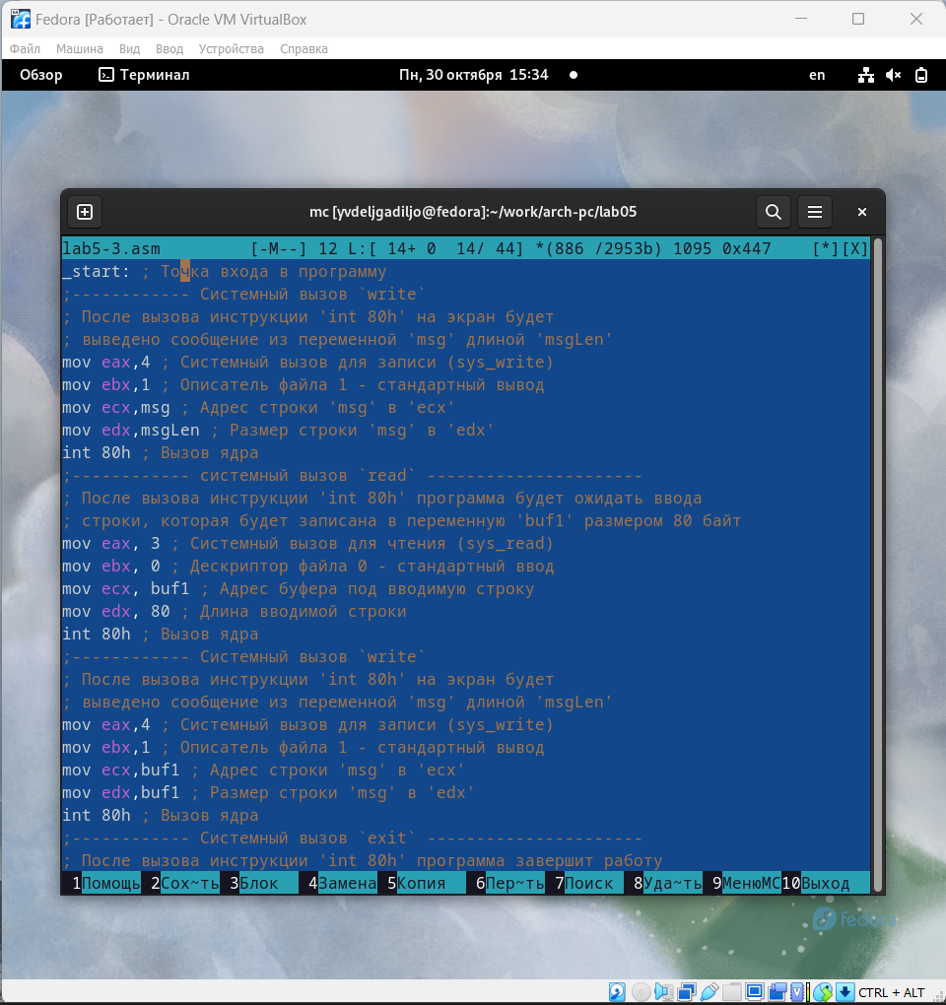

Figure 16:

Создаю объектный файл lab5-3.o, компоную его в исполняемый файл, запускаю исполняемый файл.

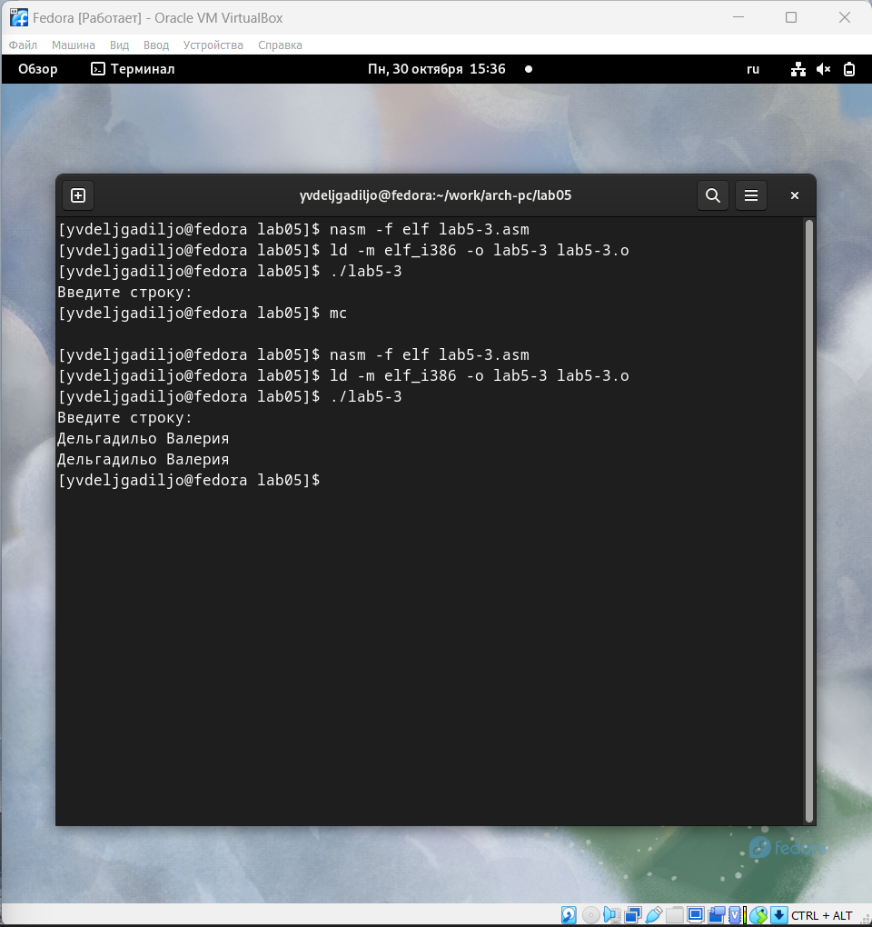

Figure 17:

Программа из пункта 1:

;------------------- Объявление переменных ----------------  
SECTION .data ; Секция инициированных данных  
msg: DB 'Введите строку:',10 ; сообщение плюс  
; символ перевода строки  
msgLen: EQU $-msg ; Длина переменной 'msg'  
SECTION .bss ; Секция не инициированных данных  
buf1: RESB 80 ; Буфер размером 80 байт  
;------------------- Текст программы -----------------  
SECTION .text ; Код программы  
GLOBAL _start ; Начало программы  
_start: ; Точка входа в программу  
mov eax,4 ; Системный вызов для записи (sys_write)  
mov ebx,1 ; Описатель файла 1 - стандартный вывод  
mov ecx,msg ; Адрес строки 'msg' в 'ecx'  
mov edx,msgLen ; Размер строки 'msg' в 'edx'  
int 80h ; Вызов ядра  
mov eax, 3 ; Системный вызов для чтения (sys_read)  
mov ebx, 0 ; Дескриптор файла 0 - стандартный ввод  
mov ecx, buf1 ; Адрес буфера под вводимую строку  
mov edx, 80 ; Длина вводимой строки  
int 80h ; Вызов ядра  
mov eax,4 ; Системный вызов для записи (sys_write)  
mov ebx,1 ; Описатель файла '1' - стандартный вывод  
mov ecx,buf1 ; Адрес строки buf1 в ecx  
mov edx,buf1 ; Размер строки buf1  
int 80h ; Вызов ядра  
mov eax,1 ; Системный вызов для выхода (sys_exit)  
mov ebx,0 ; Выход с кодом возврата 0 (без ошибок)  
int 80h ; Вызов ядра

## 4.2 Создайте копию файла lab5-2.asm.

Исправьте текст программы с использование подпрограмм из внешнего файла in_out.asm, так чтобы она работала по следующему алгоритму:

* вывести приглашение типа “Введите строку:”
* ввести строку с клавиатуры
* вывести введённую строку на экран.

Копирую файл lab5-2.asm с именем lab5-4.asm

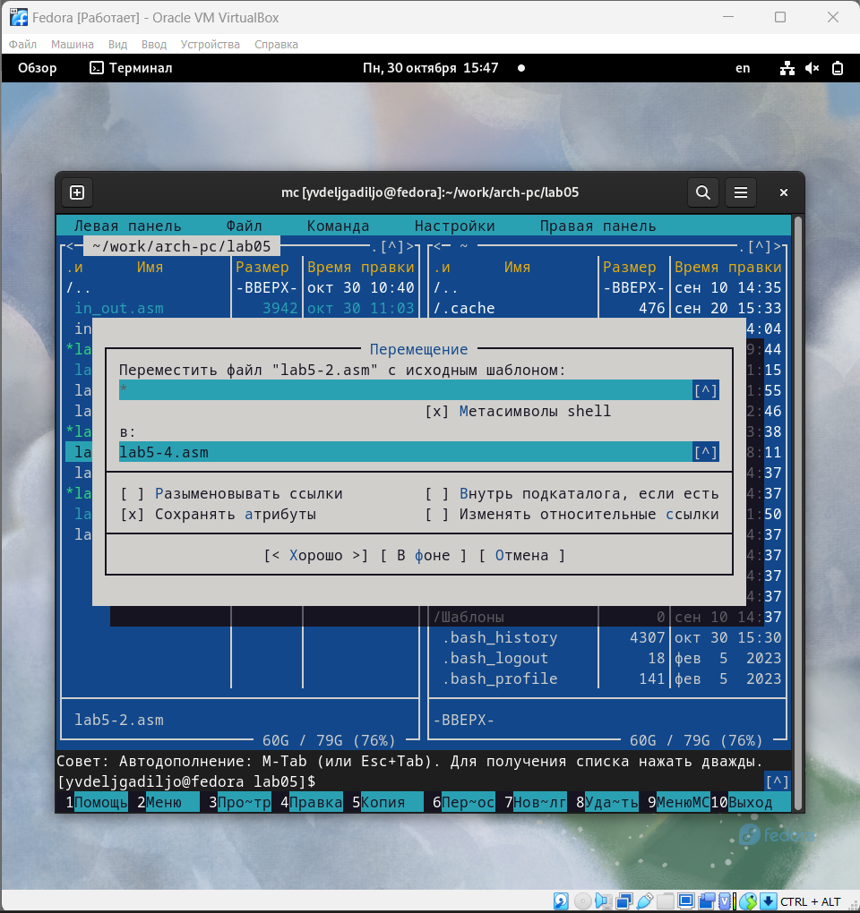

Figure 18:

Изменяю код программы, добавляя вывод введенной строки.

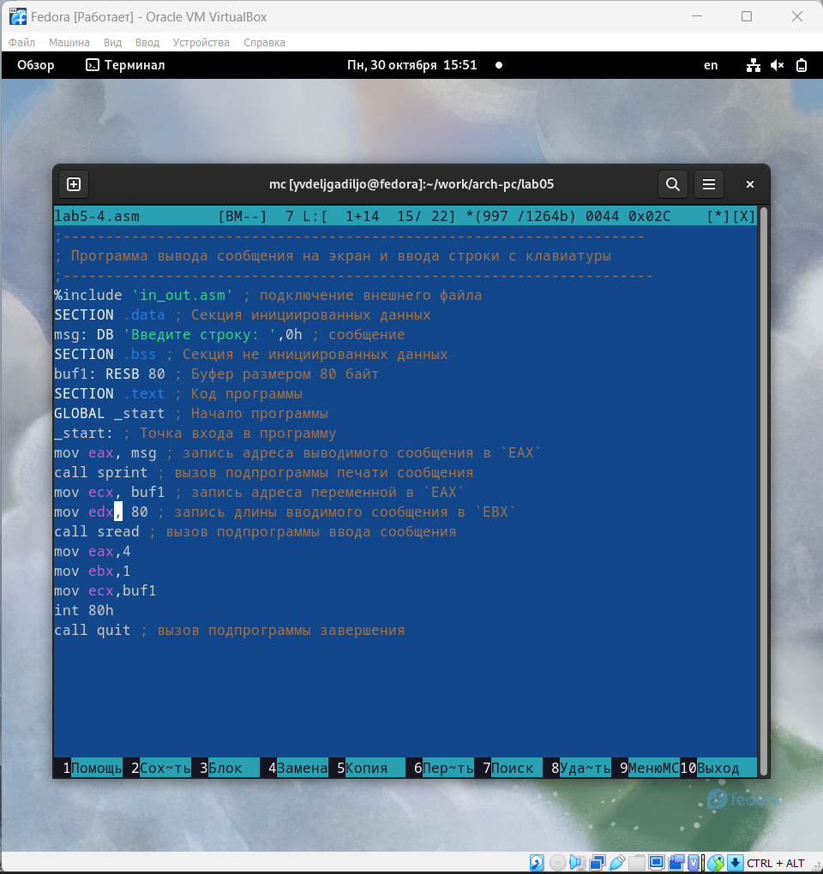

Figure 19:

Создаю объектный файл lab6-3.o, компоную его в исполняемый файл, запускаю исполняемый файл.

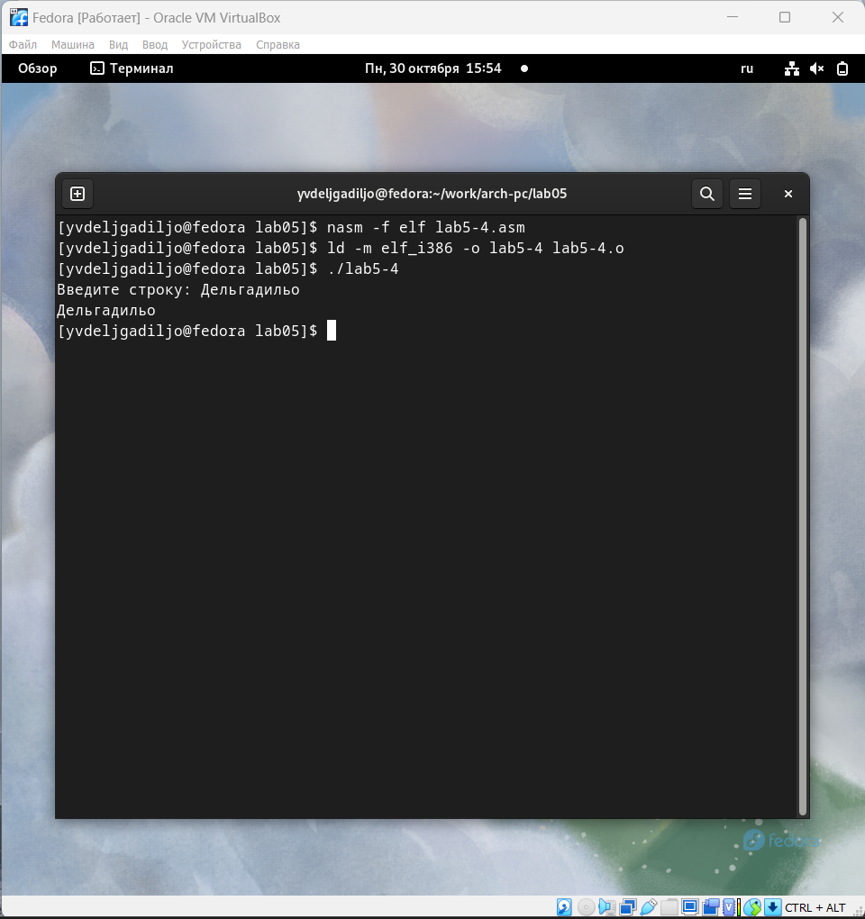

Figure 20:

Программа из пункта 2:

;--------------------------------------------------------------------  
; Программа вывода сообщения на экран и ввода строки с клавиатуры  
;---------------------------------------------------------------------  
%include 'in_out.asm' ; подключение внешнего файла  
SECTION .data ; Секция инициированных данных  
msg: DB 'Введите строку: ',0h ; сообщение  
SECTION .bss ; Секция не инициированных данных  
buf1: RESB 80 ; Буфер размером 80 байт  
SECTION .text ; Код программы  
GLOBAL _start ; Начало программы  
_start: ; Точка входа в программу  
mov eax, msg ; запись адреса выводимого сообщения в `EAX`  
call sprint ; вызов подпрограммы печати сообщения  
mov ecx, buf1 ; запись адреса переменной в `EAX`  
mov edx, 80 ; запись длины вводимого сообщения в `EBX`  
call sread ; вызов подпрограммы ввода сообщения  
mov eax,4 ; Системный вызов для записи (sys_write)  
mov ebx,1 ; Описатель файла '1' - стандартный вывод  
mov ecx,buf1 ; Адрес строки buf1 в ecx  
int 80h ; Вызов ядра  
call quit ; вызов подпрограммы завершения

# 5 Выводы

Я приобрела практические навыки работы в Midnight Commander и освоила инструкции языка ассемблера mov и int.

# 6 Список литературы

* GDB: The GNU Project Debugger. — URL: https://www.gnu.org/software/gdb/.
* GNU Bash Manual. — 2016. — URL: https://www.gnu.org/software/bash/manual/.
* Midnight Commander Development Center. — 2021. — URL: https://midnight-commander.org/.
* NASM Assembly Language Tutorials. — 2021. — URL: https://asmtutor.com/.
* Newham C. Learning the bash Shell: Unix Shell Programming. — O’Reilly Media, 2005. — 354 с. — (In a Nutshell). — ISBN 0596009658. — URL: http://www.amazon.com/Learningbash-Shell-Programming-Nutshell/dp/0596009658.
* Robbins A. Bash Pocket Reference. — O’Reilly Media, 2016. — 156 с. — ISBN 978-1491941591.
* The NASM documentation. — 2021. — URL: https://www.nasm.us/docs.php.
* Zarrelli G. Mastering Bash. — Packt Publishing, 2017. — 502 с. — ISBN 9781784396879.
* Колдаев В. Д., Лупин С. А. Архитектура ЭВМ. — М. : Форум, 2018.
* Куляс О. Л., Никитин К. А. Курс программирования на ASSEMBLER. — М. : Солон-Пресс, 2017.
* Новожилов О. П. Архитектура ЭВМ и систем. — М. : Юрайт, 2016.
* Расширенный ассемблер: NASM. — 2021. — URL: https://www.opennet.ru/docs/RUS/nasm/.
* Робачевский А., Немнюгин С., Стесик О. Операционная система UNIX. — 2-е изд. — БХВПетербург, 2010. — 656 с. — ISBN 978-5-94157-538-1.
* Столяров А. Программирование на языке ассемблера NASM для ОС Unix. — 2-е изд. — М. : МАКС Пресс, 2011. — URL: http://www.stolyarov.info/books/asm_unix.
* Таненбаум Э. Архитектура компьютера. — 6-е изд. — СПб. : Питер, 2013. — 874 с. — (Классика Computer Science).
* Таненбаум Э., Бос Х. Современные операционные системы. — 4-е изд. — СПб. : Питер, 2015. — 1120 с. — (Классика Computer Science).